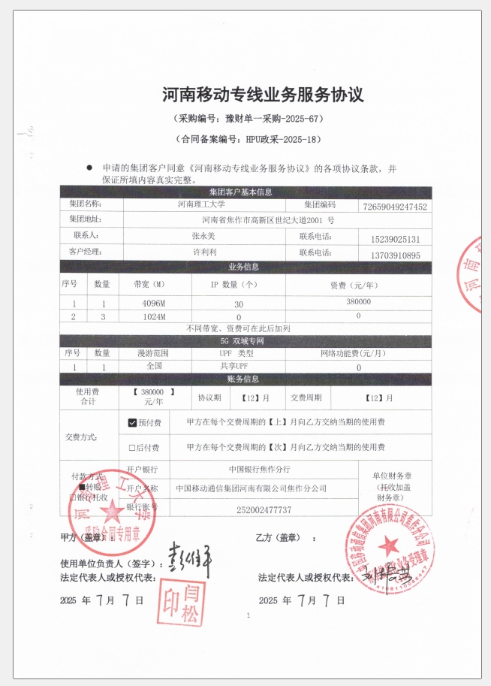

乙方本着为甲方提供“优质、优先、优惠”的信息化服务的宗旨，与甲方在平等自愿的基础上，就甲方使用乙方互联网接入类专线及数据专线集团产品达成如下服务协议。

**第一条** **合作内容**

乙方向甲方提供专线类集团产品和相关客户服务，服务内容为：互联网链路1条、专用线路 3 条、提供20万条的短信业务。甲方在使用乙方提供的业务和服务的同时，向乙方支付业务使用费用。

互联网接入类专线：互联网专线、商务快线、悦享快线、网咖快线等，指客户通过运营商传输网络（包括微波、3.5G、26G 等无线方式）接入到运营商互联网网络，访问互联网资源或者为其它数据业务提供数据传送服务。

数据专线包括：国内专线电路租用服务业务（简称：电路租用）和国内因特网虚拟专用网业务（简称：IPVPN）2 种业务类型：

1.国内专线电路租用服务业务（简称：电路租用）：依托运营商覆盖广泛的传输网络,为国内客户提供多种带宽电路出租。

2.国内因特网虚拟专用网业务（简称：IPVPN）：VPN是利用 IP网络资源 为客户构成专用网的一种业务。通过对IP网络数据的封包和加密传输，在公网 上传输私有数据，达到私有网络的安全级别，从而利用互联网构筑专网。IPVPN是因特网上的增值业务，它是一种逻辑上的专用网络，它向用户提供一般专用网 络所具有的功能，其本身不是一个独立的物理网络，故客户只要通过数字电路、MSTP 、PON 接入运营商互联网网络，即可提供此业务。

**第二条** **甲方的权利与义务**

1.甲方承诺和保证不利用网络进行任何违反法律以及危害国家利益的行为，保证不对乙方公众业务产生不良影响。否则，乙方有权解除协议并追究因甲方的违约行为给乙方造成的全部损失。

2.甲方不得利用乙方提供的业务从事危害国家安全、泄漏国家秘密、传播淫秽色情信息等违法犯罪活动，构成犯罪的，将移交公安司法部门依法追究法律责任。

3.甲方不得通过转售、转租、借用等方式将本协议项下的业务提供给第三方使用，否则乙方有权提前解除本协议，且不承担违约责任，因此造成的相应责任和后果由甲方承担。

4.甲方在开展业务的过程中应遵守国家有关法律法规和政府电信主管部门有关管理规定，办理实名制登记，不得以任何方式非法经营话务转接业务、话务落地业务。

5.在业务开展过程中，甲方应服从乙方相关工作人员的业务和技术管理。

6.甲方负责根据乙方的安装环境条件要求提供稳定、安全、可靠的专线安装环境，包括光缆引入、光端机及其配件的安装位置，及通信机房的供电、空调等，保证设备工作环境的安全；如因甲方安装环境不符合要求导致无法正常保障甲方 通信业务、专线设备损坏、造成人身或财产安全事故的，责任由甲方负责。

7.甲方负责业务开通的各项准备和配合工作，主要包括：开通前期的组织协调工作，接入设备及机房内安装场地的准备，配合乙方的开通调测工作，调配和 预留所在大楼楼内配线室至机房的通信线路。因甲方原因造成的延误开通， 责任由甲方承担。

8.为甲方提供服务而放置于客户机房的乙方设备，产权归属乙方所有，由甲方妥善保管，如发生故障应及时通知乙方；未经乙方许可，不得进行操作、搬迁或另作他用，如因甲方私下操作导致无法正常保障甲方通信业务、专线设备损坏、 造成人身或财产安全事故的，责任由甲方负责。甲方同意为乙方设备提供安装场地、电源和工作环境。业务终止后，甲方应无条件配合乙方拆回放置于甲方机房的设备。如由于甲方原因导致交付清单中的设备丢失， 乙方有权利依法进行追讨赔偿。具体的设备资产清单以业务开通后甲乙双方签署的开通确认单中的资产清 单为准。

9.甲方不得私自改变在用的网络结构和网络路由，如有任何变动，应提前通知乙方，提供相应的网络连接图，并经过乙方认可后方可进行。相关网络结构和 网络路由的变动如需乙方批准的，甲方须自行上报乙方审批。

10.在业务使用过程中，因甲方未能妥善保管通信业务密码而造成的损失由甲方承担。

11.甲方如将乙方数据专线用于商业用途时，必须向乙方提出申请，经乙方批准后方可实施，并承担如下责任：向有关部门申请、办理相关手续； 向所属用户宣传国家有关使用互联网的法规和规定；建立健全使用者档案，加强管理、教育工作；健全网络安全保密管理办法。

12.甲方从事经营性互联网信息服务活动时，甲方应按国家有关法律法规及政策向相关部门申请经营许可及办理备案手续，并向乙方提供真实、无误的网站 经营许可证编号和相关备案资料；甲方从事非经营性互联网信息服务时，甲方应按国家有关法律法规及政策向相关部门办理备案手续，并向乙方提供真实、无误的网站备案编号和相关备案资料；甲方未按照规定进行备案前，不得自行建立网站。

13.甲方在登记使用互联网业务接入业务后，若甲方使用乙方分配的IP地址进行二次分配，甲方必须主动为其属下客户在网站开通前30天向乙方提供备案信息，由乙方代向相关管理部门办理备案。未按照规定进行备案前，不得自行建立网站。

14.甲方承诺和保证不利用乙方业务进行任何违反国家有关法律法规以及危害国家利益的行为，保证不对乙方公众业务产生不良影响，且采取措施保证乙方提供服务不被用于从事违反国家法律法规及政策的行为。否则，乙方有权解除 协议并追究因甲方的违约行为给乙方造成的全部损失。

15.禁止通过带宽汇聚等手段用于CDN分发等。

**第三条** **乙方的权利和义务**

1.乙方为甲方的网络支持、优先服务和技术支持保证。

2.乙方负责相关的通信线路的铺设和维护、数据网的维护，但由于不可抗力、不可预测因素及非乙方故意原因影响用户正常使用，乙方不承担任何责任。

3.乙方开放相关业务系统接口，分配相应数量的静态 IP 地址，协助甲方进行应用系统开发，提供系统联调支持。

4.乙方在数据传输、系统调整、网络升级或控制方面进行对甲方数据专线接入服务有影响的改动时须提前通知甲方。

5.乙方保留资费调整的权利，并承诺在调整后及时通知甲方。本款所称资费调整指乙方对其所提供的专线接入业务服务的资费调整，而非专门针对为甲方提供的此种业务的资费调整。

6.甲方对交纳的业务费用有异议时，乙方需采取必要措施协助甲方查找原因。

7.对于甲方提出的故障申告，乙方应在国家规定或承诺的时限内予以修复。

8.乙方有权不向未经国家许可或备案的集团客户提供互联网接入服务，且无须承担任何责任。

**第四条** **计费、结算和验收**

1.乙方向甲方提供的专线接入服务；自服务正式开通之日起开始收费，实际费用按照实际开通专线条数及时间计算，开通当月按日计费，其他使用期间均按月计费。本合同有效期内，如遇国家资费调整，各方另行协商。

2.本合同中甲乙各方之间发生的费用均以人民币结算和支付。

3.专线使用费的交费周期、交费方式以约定为准。甲方应在收到乙方提交的业务交付测试报告后3个工作日内签章确认，确认业务开通并同步计费，逾期未签章确认的，在乙方提交业务正常开通的交付测试报告后5天开始计费。

4.采取预付费方式的，当月末专线业务的付费账户中预存费用不足次月的月租费时，即执行业务暂停（即停机）。专线付费账户欠费后，如果实行后付费，在欠费期开始的第三月的1日起，对通过该账户付费的专线业务实施停机。业务暂停达到3个月，乙方业务管理系统将自动触发业务注销，本合同终止，但乙方仍有权按照本合同约定向甲方追偿欠费。

5.自合同签订之日起，乙方按照合同要求安装调试，网络运行正常一个月后甲方进行验收，验收合格后根据合同要求付款。

6.本合同有效期一年，2025年9月1日-2026年8月31日。

**第五条** **保密条款**

1.甲、乙双方有责任对通过该业务获得的所有用户资料予以保密。

2.甲、乙双方对本次合作及本协议的具体内容负有保密责任。未经对方事先书面同意，任何一方不得将双方的合作及本协议的具体内容披露给任何第三方。

**第六条** **特殊情况的责任承担**

1.任一方违反本协议约定导致本协议无法履行，另一方有权终止协议，并要求违约方赔偿损失；

2.若因甲方违约造成乙方不良社会影响或经济损失，则乙方有权追究甲方责任，要求其消除影响、作相应的经济赔偿，并有权终止协议。

3.如因甲方自身的设备原因、传输管道问题或因甲方提供的资料有误而造成专线未能开通，乙方不承担相应的责任。

4.因不可抗力等影响所造成的通信中断，乙方不承担相应的责任。

5.若甲方登记使用乙方互联网专线业务时，承诺不提供经营性或非经营性互联网服务，但私下从事该类业务的，乙方有权停止提供服务，且因此产生的一切法律责任由甲方承担。

6.乙方发现甲方提供服务被用于从事违反国家法律法规及政策规定的违法行为时，乙方有权停止提供服务，由此产生的一切法律责任由甲方承担，由此造成乙方损失的，甲方应当予以赔偿。

**第七条** **特别事项**

1.为保证协议顺利实施，甲、乙方指定专人负责协调解决在开发、运行过程中可能发生的问题。

2.乙方负责出资建设的传输交换等设备的所有权归乙方所有。

3.本协议有效期满前 30日内任何一方未书面提出终止合作的，本协议自动延期1年（跨境专线协议除外，跨境专线协议自动延期1个月），延期期满后依此类推。但双方同意本合同仍为约定有效期的固定期限合同。

4.协议如果与相关政策法规发生冲突，以国家政策法规为准。

5.本协议履行过程中发生争议的，双方应友好协商解决，协商不成时，任何一方均可向乙方住所地人民法院提起诉讼。

6.本协议经甲乙双方授权代表签字并加盖公章之日起生效，一式陆份，甲方伍份，乙方壹份。

**第八条** **信息安全约定（信息安全责任承诺书）**

一、甲方保证遵守国家有关法律、行政法规、行政规章和乙方的有关规定，严格执行信息安全管理规定。

二、甲方不利用在乙方接入的业务网站/平台，违规制作、复制、发布、传播任何含有下列内容之一的信息：

1.危害国家统一、主权和领土完整的；

2.泄露国家秘密、危害国家安全或者损害国家荣誉和利益的；

3.煽动民族仇恨、民族歧视， 破坏民族团结，或者侵害民族风俗、习惯的；

4.宣扬邪教、迷信、宗教极端思想的；

5.散布谣言、涉暴恐音视频，扰乱社会秩序，破坏社会稳定的；

6.宣扬淫秽、赌博、暴力或者传授暴恐犯罪技能等教唆犯罪的；

7.攻击党和政府，侮辱或者诽谤他人，侵害他人合法权益的；

8.危害社会公德或者民族优秀文化传统的；

9.传播虚假信息、诈骗信息的；

10.有法律、行政法规和国家规定禁止的其他内容的。

三、甲方承诺规范使用乙方提供的以下业务： 跨境专线使用用途仅供内部办公专用，不得用于连接境内外的数据中心或业务平台开展电信业务经营活动。

四、甲方承诺规范使用乙方提供的集团专线业务，对于业务用途为从事 IDC、 ISP 、CDN 业务的，需获得电信业务经营许可证，同时，确保甲方提供的企业名称、申请业务种类、申请业务地域范围与电信业务经营许可证所许可的企业名称、业务种类和地域范围一致，不无证经营、不使用过期证件经营、不超业务范围和超地域范围经营；确保甲方对网络资源的使用用途与本合同一致，如变更合同约定用途，需及时告知乙方补签协议进行修改。

五、甲方承诺不违规经营，不层层转租转售，不在租用乙方互联网专线业务后将相应的网络接入资源转租给第三方，由第三方经营 IDC 、ISP 等业务。如甲方出现超业务范围经营、层层转租、违规开展跨境业务等违规行为，乙方有权终止合作，并对涉及的业务进行关停处理，同时追究相应责任。

六、甲方承诺不非法经营互联网宽带接入业务，即不做以下行为：

1.没有取得电信行业主管部门颁发的业务经营许可，从事宽带接入经营或服务业务的；

2.以代理商名义，不向用户提供代理公司发票的；

3.只有ISP业务经营许可，自行铺设线路超范围经营或提供服务的；

4.用于互联网宽带接入相关经营许可，超出规定地域范围经营业务的。

七、甲方承诺在使用互联网接入专线业务用于非经营性或经营性互联网信息服务时，应进行网站备案并向乙方提供真实、无误的网站备案编号和相关备案资料，或向乙方提交所有备案资料并授权乙方代为办理网站备案手续，因代办产生的所有法律后果均由甲方自行承担，乙方对代办甲方网站备案手续不承担任何法律责任。为避免甲方使用乙方互联网接入业务承载未备案网站， 乙方在业务开通时可默认停闭专线的 80 、8080、443 、8443 等端口，甲方凭完成备案的资料申请开通，开通后，如甲方在同样的IP地址增设网站时，也需按上述流程完成备案方可上线新增站点。甲方如持有IDC/ISP运营资质，承诺承担乙方分配的IP地址（地址状态为再分配）进行再次备案的责任，在IP地址二次分配给属下客户时，自行主动为属下客户完成 IP地址备案,并自行主动为属下客户如实进行 ICP 备案，并在网站开通前30天向乙方提供备案信息。对未按照以上要求备案的网站而产生的所有后果包括但不限于网站被查封、关停等情况，甲方自行承担由此 产生的所有风险及损失，乙方对此不承担任何责任。

八、甲方承诺不通过技术手段实施网络电话（PC 软件/APP等）语音落地。对在乙方接入的业务网站、即时通信工具、网盘、视频等进行全面检查、逐一过滤，彻底清理涉暴恐音视频等存量有害信息，关闭传播恐怖宣传视频的注册账户，并建立清理暴恐音视频工作台账。

九、甲方采取必要手段加强网站/平台内容监测、审核、拦截， 一经发现涉暴恐音视频等有害信息，立即清理，并及时上报国家相关部门。

十、甲方在联网测试、试运行期间、业务正式开通以及合作业务推广过程中， 遵守乙方相关管理规定，保证所提供业务内容的安全性与稳定性，不对乙方通信 网络、相关业务平台造成危